MONOSTORI ERŐD HADKULTÚRA KÖZPONT KHT.

2900 Komárom, Dunapart, Pf. 18. Tel: 06-34-540-582, 06-34-540-583

info@fort-monostor.hu * www.fort-monostor.hu

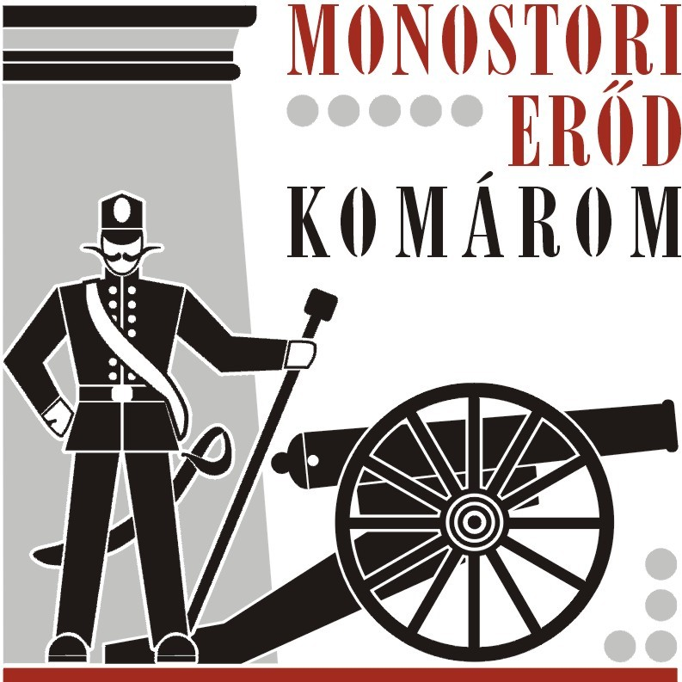

V E S Z T É S

ÉRTÉK - V É D E L E M

T E R E M T É S

M E M E N T O
Konferencia és Workshop

I . „Monostori Erőd” Műemlékvédelmi és Építészeti Nemzetközi Találkozó

MONOSTORI ERŐD
K O M Á R O M

2004. NOVEMBER 18 - 20.
PROGRAM

A Konferencia eseményeire a komáromi „Monostori erőd” helyreállított termeiben kerül sor

November 18., csütörtök

8,30 – 10.00 Erőd-túra (azoknak, akik még nem ismerik, vagy újra látni szeretnék)

10,00 – 12,30 WORKSHOP 1./1.
Téma: „A komáromi erődök jövőképe”
Előadók: dr. Nagy Mihály, Dr. Fejérdy Tamás, dr. Heinrich Péter,
dr. Meszter László, Varga István és mások

12,30 – 14,00 Ebéd (a parancsnoki teremben)

14,30 - 17,00 WORKSHOP 1./2.
Vita, hozzászólások

17,00 – 17,30 „A morfománok városa”- fotókiállítás megnyitója
17,30 – 18,00 Szabad program
18,30 – 21,00 Esti parti: úszás, fürdőzés és vacsora a Komthermal fürdőjében

November 19., péntek

9,30 – 10,00 Konferencia-megnyitó
Vass Lajos, az NKÖM politikai államtitkára

10,00 –12,00 KONFERENCIA 1./1.
Téma: „Értékvesztés – értékvédelem – értékteremtés”
Előadók: ld. külön mellékletben

12,00 – 13,30 Ebéd (a Kenyérmúzeumban)

13,30 – 15,00 Igmándi- és Csillag-erődök megtekintése - helyszíni vita a javasolt
hasznosítási koncepciókról és a Világörökség-előterjesztésről

15,30 – 17,00 KONFERENCIA 1./2.
Előadások, hozzászólások

17,00 – 17,30 Zárszó – kitekintéssel
A „Műemlékek – milyen jövő?” c. Kultúra 2000 projekt eredményeit ismertető – angol és francia nyelvű - könyv bemutatása

17,30 – 19,00 Kenyérosztó Szent Erzsébet napja – kiállítás-bemutató és performansz
19,00 – 22,00 Vacsora és meglepetések a Dunai Bástyában

November 20, szombat

9,00 – 14,30 Szakmai kirándulás Észak-Komáromba (Szlovákia)
Az Öregvár, az Újvár és a Nádorvonal megtekintése – a
„Pro Castellum Comaromiensi” Alapítvány vendégeiként
Ebéd - az egykori Tiszti Kaszinó éttermében

15,00 – 19,00 Beszélgetések - kötetetlen fórum a Monostori erődben
Elutazás

BEVEZETŐ

Az I. MEMENTO Konferencia és Workshop a Nemzeti Kulturális Alap támogatásával, a Monostori Erőd Hadkultúra Központ Kht. szervezésében jön létre. Megvalósulását a Nemzeti Kulturális Örökség Minisztériuma, a Kulturális Örökségvédelmi Hivatal, a megyei, kistérségi és városi önkormányzatok, regionális fejlesztési hivatalok, szakmai és társadalmi szervezetek, valamint a témák iránt érdeklődő vállalkozások támogatják.

A szervezők célja: egy olyan szakmai-szellemi fórum kialakítása, melyen a résztvevők elsősorban a nagy területű és nagy költség-igényű, komplex műemléki, ill. természeti-műemléki együttesek megújulásával, felélesztésével, valamint ezeknek a kulturális-gazdasági életbe való illesztésével foglakoznak. A MEMENTO Konferencia és Workshop – a szervezők szándéka szerint - minden évben megrendezésre kerül, november 3. vagy 4. hétvégéjén.

Az elméleti megközelítéseket és a szellemi munkát minden alkalommal konkrét műemléki együttes és hasznosítási programjának bemutatkozása egészíti ki; első alkalommal a helyszínt adó Monostori Erőd és tágabb környezete: a komáromi erődrendszer. A jövőben a rendezvény külföldi résztvevőkkel bővül, elsősorban az Európai Műemlék Kulturális Találkozóhelyek Egyesülete (ACCR) tagjainak és a nemzetközi projektekben együttműködő helyszíneknek bemutatkozására lehet számítani.

Távlatban a rendezvény kiegészülhet az épített környezet régi, „antik” tárgyait, építészeti elemeit, technikáit és - antikvár – (szak)könyveket bemutató kiállítással és vásárral, mely - a budapesti „Antik Enteriőr” kiállítás párjaként és társaként - „Antik Exteriőr” fantázia-néven kerülhet megrendezésre. (Az idén, sajnos, az Antik Enteriőr szervezői elutasították az együttműködést, a konferencia és a helyszín bevezetetlenségére hivatkozva).

A műemléki revitalizáció komplex kérdéseinek újszerű megközelítése és megismerése mellett a MEMENTO a projektfinanszírozás lehetőségeivel is foglalkozni kíván. Első alkalommal - az Európában jól ismert - Műemléki Lottó-Alap hazai bevezetésének lehetőségeit vázolja fel az előadó, továbbá bemutatjuk a „Műemlékek – mely jövő felé?” c., a finn Suomenlinna Erőd Kormányzata által vezetett KULTÚRA 2000 nemzetközi projekt eredményeit.

A konferenciákat szakmai, művészeti, hagyományőrző kiállítások, művészeti események, esetenként a programban nem jelzett kulturális élmények – „meglepetések” - egészítik ki.

A MEMENTO Konferencia és Workshop nyitott rendezvény, melyen bármely érdeklődő részt vehet és hozzászólhat. Természetesen, elsősorban a célzottan meghívott és a – honlapunk ill. más fórumokon érdeklődő – szakemberek és partnerek részvételére számítunk.

A MEMENTO Konferencia és Workshop 2004-ben első alkalommal, de hagyományteremtő szándékkal jön létre, ezért a szervezők kérik az érdeklődőket és a résztvevőket, hogy a fórum hosszú távú, rendszeres megszervezését tartalmi, formai és anyagi jellegű ötleteikkel, támogatásaikkal elősegíteni szíveskedjenek. Az e-mail- és postacímünkre érkező javaslatokat a konferencián ismertetjük.

Minden érdeklődőt szeretettel várunk!
Varga István
ügyvezető ig.

MEGJEGYZÉSEK, TANÁCSOK

A MEMENTO Konferencia és Workshop nyitott rendezvény, melyen bármely érdeklődő részt vehet és hozzászólhat.

A szervezők fedezik az előadások, a munkaebédek és -vacsorák, valamint a szakmai kirándulás költségeit. A szállásdíj – az igényelt színvonal és éjszaka-szám alapján - külön fizetendő, a jelentkezési lapon igényelhető.

Kérjük, hogy részvételi szándékát a kitöltött „Jelentkezési lap” megküldésével jelezze (06-340540-582, 06-34-540-583 számon faxon, levélben vagy e-mailben). Mivel a Tanácsterem és az ebédlő-termek befogadó képessége 60 fő, ezért résztvevőket csak e létszámig tudunk fogadni.

A konferenciáról összefoglaló anyag készül, melyet a résztvevőknek két hónapon belül megküldünk. A konferencia nyelve: magyar.

Kedvezményes szálláslehetőségre - 1, 2 vagy 3 éjszakára - a mellékelt foglalási adatlap szerint nyílik lehetőség, amennyiben az igény megérkezik 2004. november 11-ig. Csütörtök estétől vasárnap reggelig - reggel a szálláshelyekről az erődbe és este az erődből a szálláshelyekre - autóbusz szállítja a vendégeket.

A szakmai kiránduláson a határátlépéshez érvényes útlevél vagy személyi igazolvány szükséges. Szlovák korona a dél-komáromi vagy az észak-komáromi pénzváltó helyeken forintért, napi árfolyamon beszerezhető.

Az erődök megtekintése fűtetlen és szabad területek bejárásával történik, túracipő, sapka és meleg ruházat ajánlott! A kísérő személyek az észak-komáromi ebédet a helyszínen fizethetik ki.

A helyszíni regisztráció alkalmával átadjuk az erődöket bemutató kiadványokat, térképet és a rendezvény végleges Programját.

A vasúton vagy menetrend szerinti autóbusszal utazók a regisztrációnál érdeklődhetnek a menetrendről.

A szervezők kérik a résztvevőket, hogy a fórum hosszú távú, rendszeres megszervezését tartalmi, formai és anyagi ötleteikkel, támogatásaikkal elősegíteni szíveskedjenek. Az e-mail- és postacímünkre érkező javaslatokat a konferencián ismertetjük.

További tájékoztatás kérhető Hadkultúra Központ 06-34-540-582 v. 580-583 számain. Horváth Katalin, Horváth Krisztina és Pohlmüllner József munkatársainktól.

A rendezvényt a Nemzeti Kulturális Alap támogatja.

Minden érdeklődőt szeretettel várnak

a szervezők

